DIVJE JEZERO
Divje jezero je kraško sifonsko jezero, ki se nahaja približno 2 km južno od Idrije. Jezero je kraški izvir, saj priteka voda iz rova, ki je bil do sedaj raziskan do globine 160m. Močno deževje povzroča izbruhe vode. Iz Divjega jezera odteka reka Jezernica ki je najkrajša površinsko tekoča reka v Sloveniji in se po 55 metrih zliva v reko Idrijco.

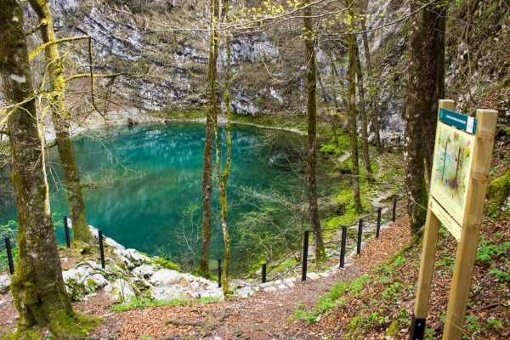 | 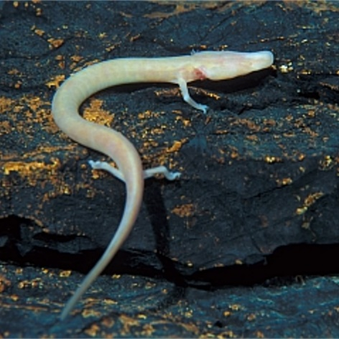 | 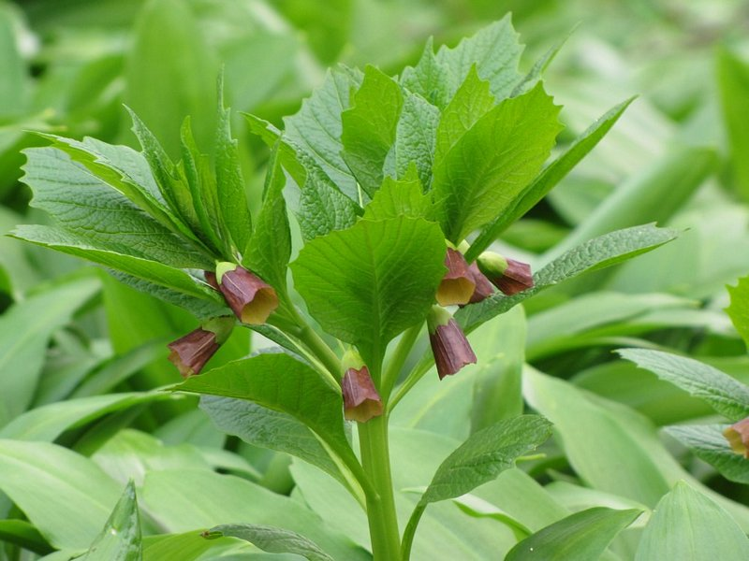

Slika 1: Divje jezero
Slika 2: človeška ribica https://www.pms-lj.si/si/raziskovanje-in-zbirke/nasi-naj-predmeti/cloveska-ribica-ali-moceril
Slika 3: Kranjska bunika https://sl.wikipedia.org/wiki/Kranjska_bunika

Vir besedila:
https://www.zgodovinska-mesta.si/divje-jezero/

ZNAČILNOSTI
- Temperatura vode v jezeru skozi leto niha le med 7 in 10 °C.
- Kraško jezero
- Nahaja se v naselju Idrija.
ZANIMIVOSTI
- Jezero je bilo leta 1967 zavarovano kot naravni spomenik.
- Od leta 1972 je urejeno za obiske turistov in razglašeno, kot prvi slovenski muzej v naravi.

RASTLINSTVO IN ŽIVALSTVO
- Divje jezero je dom veliko živalskim in rastlinskim vrstam.
- V njem živi potočna postrv, v jamskih predelih pa celo človeška ribica.
- Življenjski pogoji v okolici jezera omogočajo rast dreves in grmov.
- Nad jezerom, v skalnih razpokah uspeva Kranjski jeglič, po skalovju pa Kranjska bunika.
- V bližnji okolici ima življenjski prostor več kot 150 vrst praprotnic in semenk.

